МИФ 1: Электронные сигареты безвредны и их можно курить вместо обычных сигарет
- Электронные сигареты не безопасны – их аэрозоли содержат высокотоксичный никотин и другие химические токсины и канцерогены (карболовые соединения, тяжёлые металлы).
- Состав жидкостей для электронных сигарет не регулируется никакими стандартами. Заявленное на упаковке содержание никотина и других химических веществ часто не совпадает с фактическим составом жидкости.
- Содержащийся в жидкости для заправки электронных сигарет сульфат никотина – мощный нейротоксин, который при попадании в организм через кожу или желудок способен вызвать тяжёлые отравления вплоть до смертельного исхода.
МИФ 2: Они безвредны для окружения, их можно курить там, где курить нельзя
- Пары, выпускаемые электронными сигаретами, не безвредны для окружающих. Содержание высокотоксичных химических веществ и никотина в парах электронных сигарет делает их очень опасными для окружающих.
- Курить электронные сигареты в местах, запрещённых для курения, нельзя, так как потребление всего, что имитирует курение, в общественных местах запрещено Федеральным законом № 15-ФЗ «Об охране здоровья граждан от воздействия окружающего табачного дыма и последствий потребления табака».
МИФ 3: Они помогают бросить курить
- Нет никаких фактов, доказывающих эффективность применения электронных сигарет как средства лечения табачной зависимости. Напротив, серьёзные международные исследования показывают, что применение электронных сигарет не помогает курильщикам отказаться от табака.
Кому это выгодно?
Если не запретить электронные сигареты, то они могут вернуть былую моду на курение. Многие табачные компании сами заняты производством электронных сигарет. Они знают: пока будут разрешены электронные сигареты, и пока новые курильщики будут их пробовать, никогда не иссякнут ряды потребителей табачной продукции.
БЕРЕГИТЕ ДЕТЕЙ!
Доказано, что треть подростков, попробовавших электронные сигареты, никогда не курили. Попробовав электронные сигареты из любопытства, они быстро становятся постоянными потребителями электронных сигарет и традиционных табачных изделий – «двойными» курильщиками.
ПОМНИТЕ!
- Электронные сигареты сами вызывают и поддерживают никотиновую зависимость, порой большую, чем табачные изделия;
- Потребители электронных сигарет наносят непоправимый вред своему здоровью
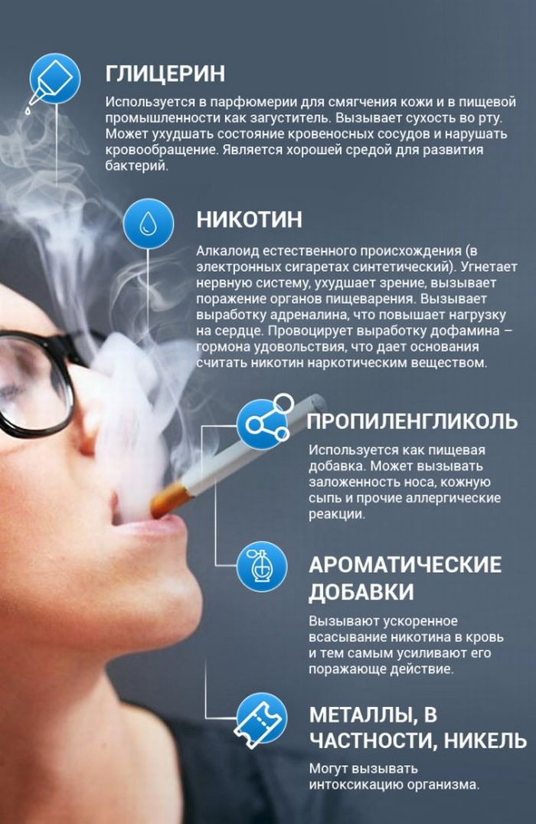
- Потребление электронных сигарет сводит к нулю все шансы курильщика полностью отказаться от курения.

